ЭКСПЕРТЫ
Для того чтобы не сделать ошибок в процессе деятельности по проекту, группа экспертов решила составить интервью и взять его у наших единомышленников.
В первую очередь мы обратились к директору МАОУ «Кожевниковская СОШ №1», депутату Думы Кожевниковского района Адаменко Ольге Анатольевне.
Фрагмент интервью с Адаменко О. А.
(интервью взяла Янутова Диана).
Д: Ольга Анатольевна, Вы наверняка обращали внимание на тот факт, что часто в осенне-весенний, а особенно летний период школьники добираются до школы и обратно на велосипедах – это удобно, быстро, полезно для здоровья. Как Вы относитесь к тому, что на территории школы появится веломесто?
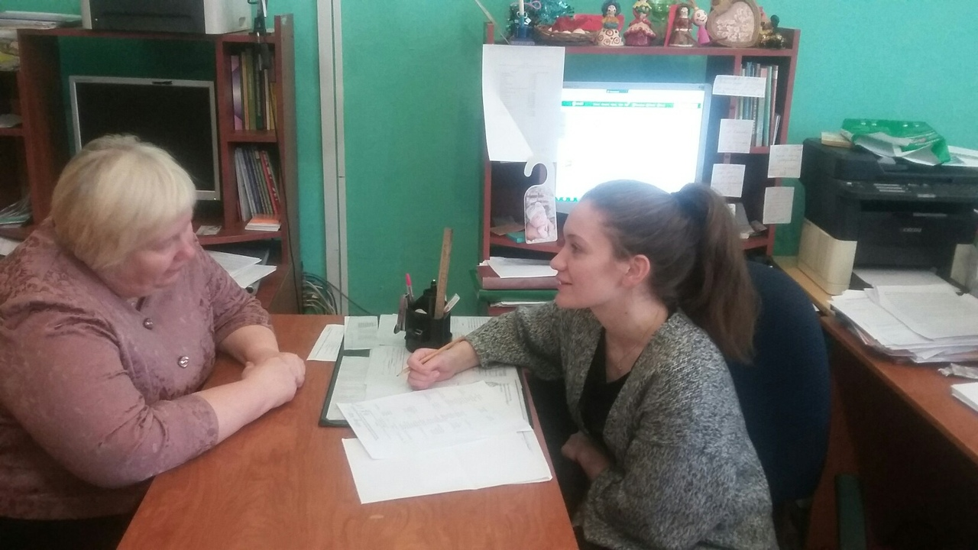
О.А.: Целиком и полностью поддерживаю ваш проект. Считаю, что велопарковка школе просто необходима. Помимо того, что веломесто упорядочит хаотично разбросанные велосипеды на пришкольной территории, велосипед станет не только удобным и безопасным средством передвижения, но и популяризацией здорового образа жизни, пропагандой в изучении правил дорожного движения. Полностью одобряю и поддерживаю ваш проект, всячески буду содействовать в его реализации.

В нашей школе успешно работает отряд ЮИД (Юные инспекторы движения), руководит которым Демидова Олеся Николаевна, педагог-организатор. Мы решили побеседовать с ней и выяснить, как она относится к нашей инициативе.
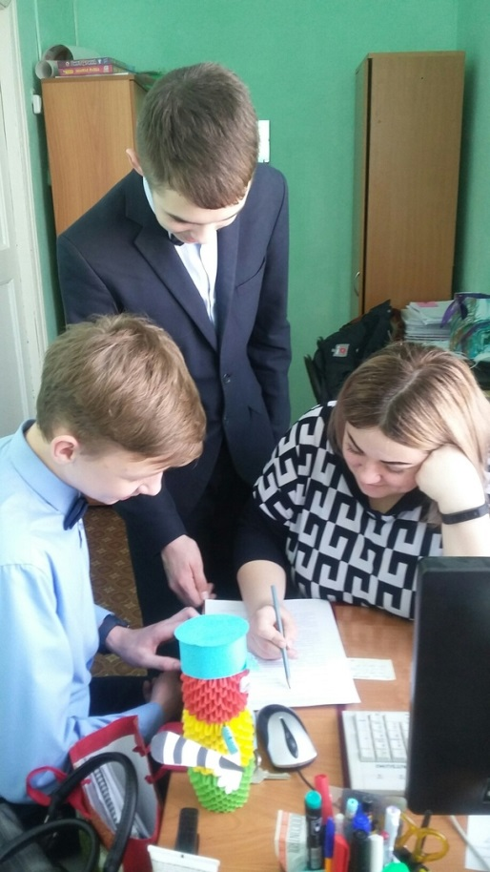
Фрагмент интервью с Демидовой О. Н., руководителем отряда ЮИД КСОШ №1 (беседовали Дусар М. и Неупокоев М.)
М. и М. Олеся Николаевна, как Вы относитесь к созданию велопарковки на территории школы?
О.Н.: Считаю вашу инициативу замечательной и очень нужной! Как руководитель школьного отряда ЮИД заинтересована в том, чтобы наши ребята изучали правила дорожного движения и безопасные подъезды к школе практическим путем.
М.и М: Олеся Николаевна, посоветуйте нам, пожалуйста, какое место предпочтительнее будет для велопарковки? Школьники предлагали 3 места: около автомобильной парковки, возле пришкольного участка и напротив школьного крыльца.
О. Н. Считаю, что более правильным будет место напротив крыльца. Оно обширное, хорошо освещаемое и безопасное. Полагаю, что лучше всего сделать велопаркову метров в 30 – 40 от крыльца школы.

Также мы взяли интервью у члена Управляющего Совета школы, активной, неравнодушной к проблемам школы родительницы, Дусар Оксаны Николаевны.
Фрагмент интервью с Дусар О. Н., представителем родительской общественности, членом Управляющего Совета КСОШ №1
(беседовал Дусар Михаил)
М.: Оксана Николаевна, скажите, пожалуйста, как Вы относитесь к инициативе школьников организовать веломесто при школе?
О.Н.: Считаю эту идею грамотной! При школе есть автомобильная парковка, а велопарковка не менее необходима. Я и сама веду активный образ жизни и предпочитаю передвигаться на велосипеде в летний период. Если велосипеды не будут валяться, как попало, если появится веломесто, это станет поводом для приобретения велосипедов. Уже не надо будет беспокоиться о сохранности велосипеда. Велосипед – это модно, современно, экологически безопасно. Полностью одобряю вашу, ребята, инициативу.
М.: Оксана Николаевна, рынок Томска предлагает разнообразные конструкции для организации веломест. Как Вы считаете, каким должно быть веломесто?
О.Н.: Считаю, что веломесто должно быть безопасным, велостойки должны быть долговечными, практичными, при этом эстетично выглядеть.
Наш проект поддержали и одобрили эксперты РЦРО, директор МАОУ «Кожевниковская СОШ №1», депутат Думы Кожевниковского района, Адаменко О.А., руководитель школьного отряда ЮИД Демидова О. Н., депутат Думы Кожевниковского района, руководитель Молодежного Центра с. Кожевниково А. А. Попович, родительская общественность, предприниматель Дусар М. М.
Таким образом, проведя интервью с экспертами, мы получили ценные рекомендации и советы по реализации проекта.
Мы ещё раз убедились в значимости и важности поднимаемой проблемы, заручились поддержкой от единомышленников и партнеров.

